Лекция № 4
Основы формирования и структура лесотранспортных сетей.
Определение оптимальной протяженности дорог в лесных массивах

1. Виды ландшафтного очертания покрытых лесом территорий.
2. Роль и значение существующих дорожно-транспортных путей и квартальных просек. Схемы размещения дорог в лесу и их примыкания к лесным массивам. Состав локальных транспортных сетей лесничеств ГЛХУ. Расчет требуемой протяженности магистральных (базовых), второстепенных и временных лесных дорог.
3. Выбор оптимального направления магистральных и примыкания второстепенных дорог лесотранспортной сети.
4. График грузопотоков.

- Виды ландшафтного очертания покрытых лесом территорий
Формирование в условиях республики общей лесотранспортной сети вопрос − достаточно сложный, так как является многовекторным и на его решение, по разным причинам, требуется длительный период времени. На данном же этапе развития лесохозяйственной и лесопромышленной деятельности речь может идти только о создании локальных дорожных сетей на территориях ГЛХУ, и главным образом их подразделений − лесничеств. Причем для получения оптимальной разветвленной инфраструктуры таких сетей следует рассмотреть, что и каким образом влияет на их структурообразование.
Для того чтобы сформировать качественную, требуемую по протяженности и назначению сеть лесных автомобильных дорог, в первую очередь следует произвести действенную оценку лесфонда лесничеств и самих государственных лесохозяйственных учреждений (рис. 1) по размещению на их территории отдельных лесных массивов. При этом также немаловажное значение для каждого лесхоза будет играть и то, каковы форма и размеры, то есть элементы ландшафтного очертания лесных массивов.
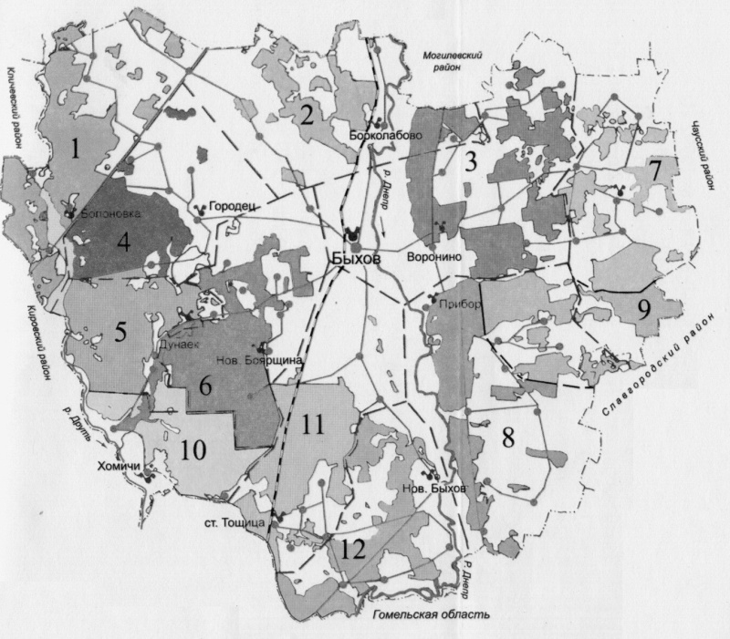
Рис. 1. Размещение лесных массивов по территории
ГЛХУ «Быховский лесхоз» (1−12 − номера лесничеств)
Анализируя лесной фонд лесхозов и их лесничеств с точки зрения расположения лесных массивов на местности его можно охарактеризовать как:
1) сконцентрированный по площади (рис .2), размещенный на всей либо определенной территории государственного лесохозяйственного учреждения или его лесничества, причем чем выше процент лесистости, тем больше степень концентрации лесфонда;
а
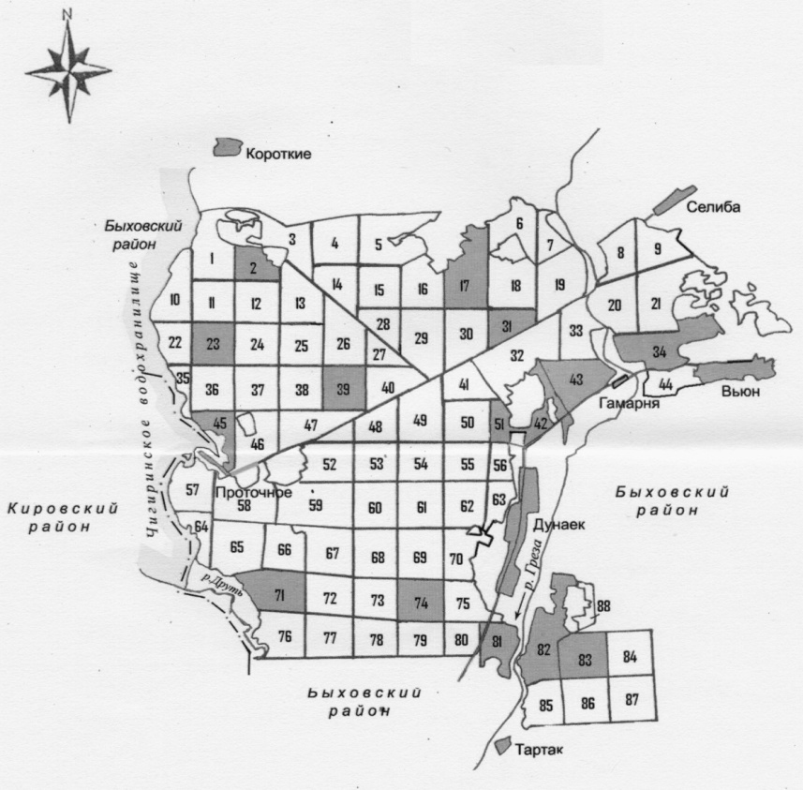
б
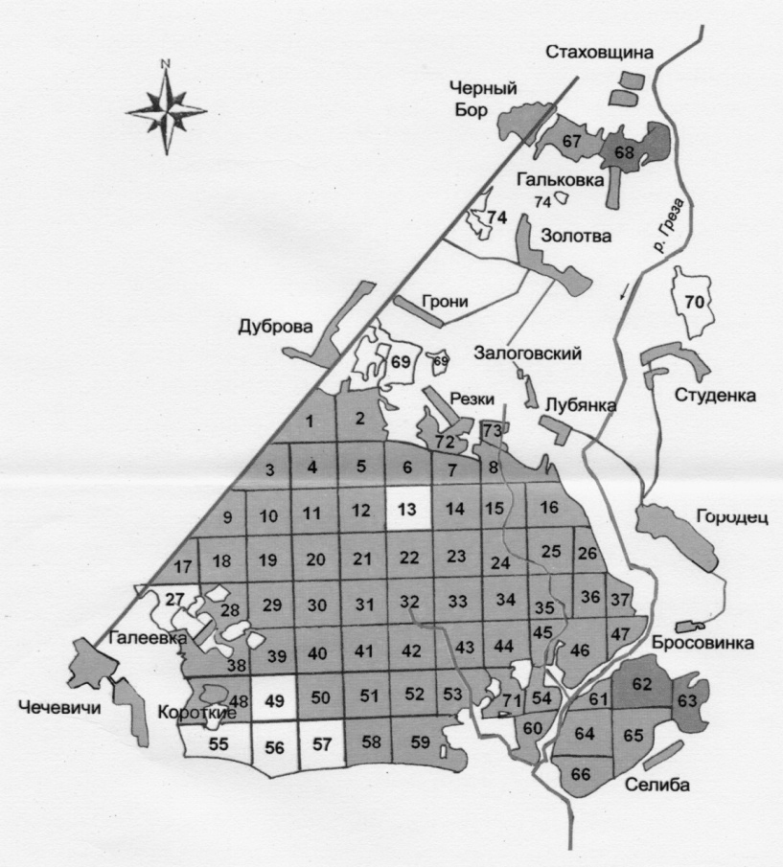
Рис. 2. Примеры концентрации лесфонда
в границах лесничеств: а − по всей площади
лесничества; б − с концентрацией
в южной части лесничества
2) равномерно либо хаотично рассредоточенный по территории лесничества (лесхоза) (рис. 3);

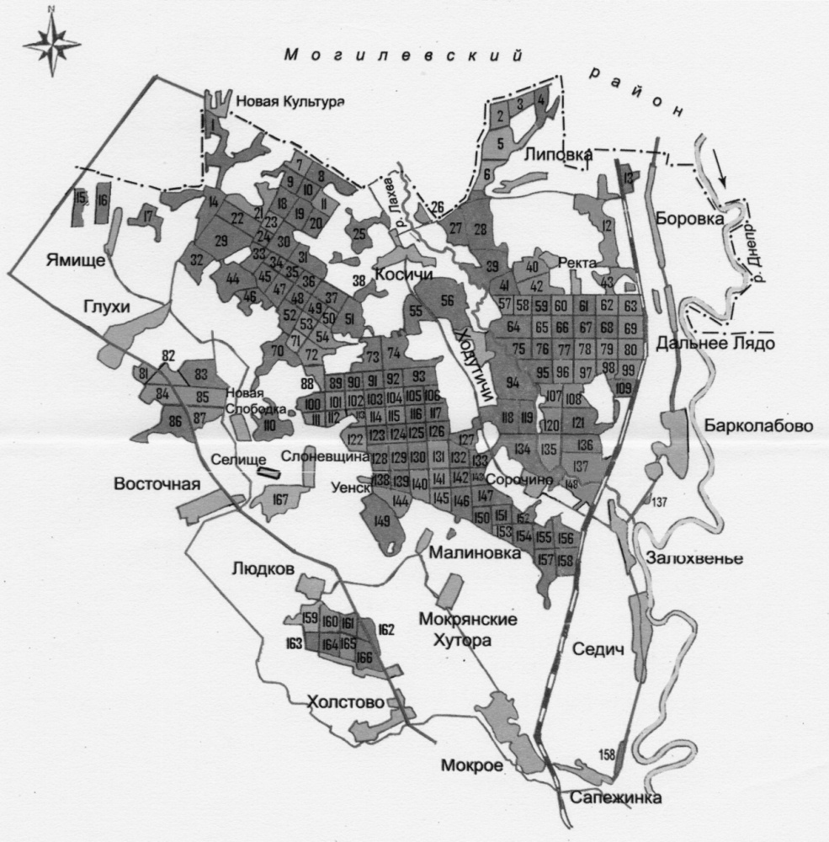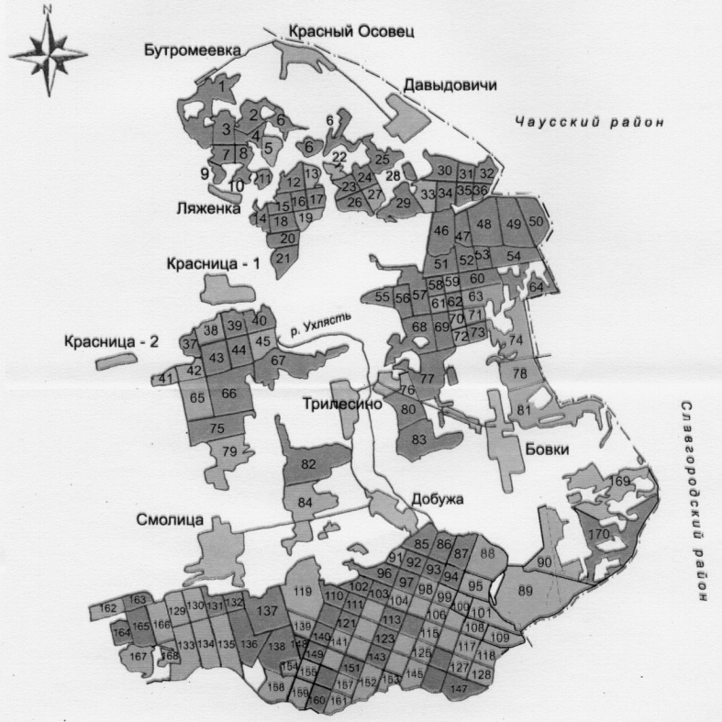
а
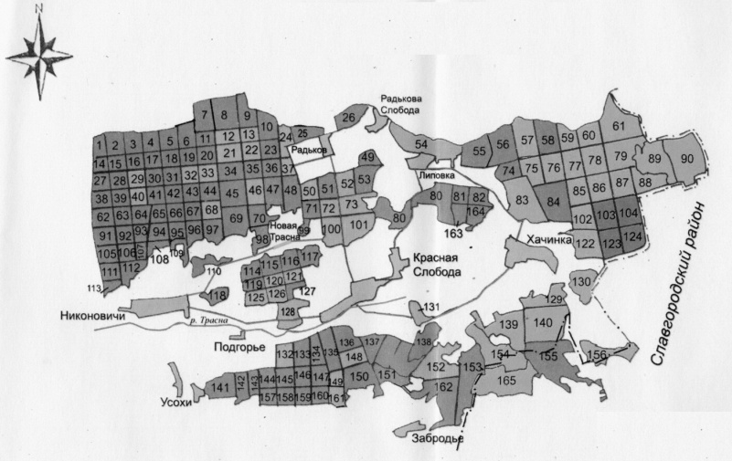
б
Рис. 3. Примеры рассредоточенного лесфонда лесничеств:
а − хаотичноно-рассредоточенного; б− равномерно-рассредоточенного

3) различное сочетание сконцентрированного и рассредоточенного лесфонда (рис. 4).

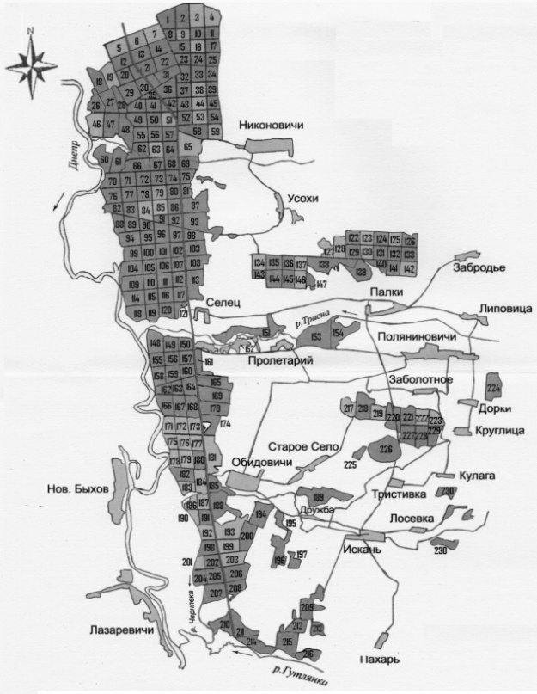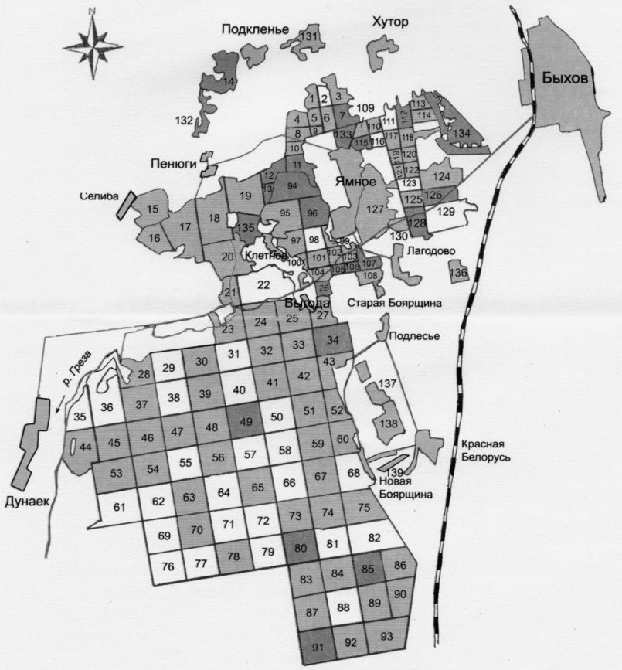
Рис. 4. Примеры сочетания сконцентрированного и рассредоточенного лесфонда

При этом в случае концентрированного размещения лесфонда покрытая лесом территория включает небольшое количество лесных массивов, которые имеют значительную площадь. И, наоборот, при территориальной разбросанности лесфонда имеется большое количество лесных массивов с меньшей по величине площадью.
По очертанию лесные массивы могут быть вытянутыми в определенном направлении относительно частей света (с севера на юг и т. д.) либо иметь квадратную, овальную или иную компактную форму.
Наличие на территории лесхоза или лесничества значительного по концентрации лесфонда позволяет более рационально осуществлять проектирование лесотранспортной сети, а в дальнейшем строительство и эксплуатацию лесных дорог. В данном случае проектируется оптимальная опорная сеть лесных дорог с большим по протяженности количеством магистральных (базовых) дорог, учитывающая в полной степени все виды рубок, проводимых на этих территориях с учетом времени. Разбросанность лесфонда или наличие на территории значительного количества малых по площади лесных массивов предполагает проектирование на их территориях незначительных по протяженности базовых дорог, что приводит к затруднениям в их проектировании и строительстве дорог.
Следует также отметить, что при организации вывозки в процессе транспортного освоения в первом случае (сконцентрированного лесфонда) увеличивается расстояние перемещения лесовозного транспорта по лесным дорогам, и наоборот, во втором случае, когда лесфонд разбросан по всей территории лесного массива, это расстояние сокращается.

2. Роль и значение существующих дорожно-транспортных путей и квартальных просек. Схемы размещения дорог в лесу и их примыкания к лесным массивам. Состав локальных транспортных сетей лесничеств ГЛХУ. Расчет требуемой протяженности магистральных (базовых), второстепенных и временных лесных дорог.

Деятельность предприятий и организаций лесной сферы республики в современных условиях показывает, что наиболее слабым звеном при выполнении работ в процессе лесотранспортного освоения, является низкая обеспеченность покрытых лесом земель лесфонда высокоэффективными сетями автомобильных дорог. В данном случае, прежде всего речь идет об отсутствии на территории лесных массивов достаточного по протяженности количества базовых дорог, которые должны в течение всего календарного года удовлетворять требованиям движения по ним большегрузных лесотранспортных средств.
Отрицательным моментом существующих лесотранспортных сетей являются и низкие эксплуатационные показатели работы, которыми характеризуется большинство ранее построенных лесных автомобильных дорог, главным образом, с покрытиями переходного типа. Дополняет негативную картину функционирования любой дорожной сети неудовлетворительное состояние в весенне-осенний период грунтовых дорог. К такому общему выводу приводит предварительный анализ наличия автомобильных дорог на лесопокрытых территориях и состояние строительства лесных дорог в республике.
Если говорить в целом, то Республика Беларусь имеет достаточно развитую транспортную сеть автомобильных дорог. Все эти дороги согласно законодательству подразделяются на автомобильные дороги общего и необщего пользования. Протяженность дорог общего пользования (по состоянию на начало января 2007 года) составила 83640 км. Наряду с этим в республике функционирует более 200 тыс. км дорог необщего пользования (ведомственных), к которым относятся и лесные автомобильные дороги.
Согласно опубликованным данным, в лесном комплексе республики эксплуатируется большая по протяженности дорожно-транспортная сеть автомобильных дорог общей протяженностью более 113 тыс. км, в число которых входят автомобильные дороги общего пользования длиной − 7858 км. Для целей транспортного освоения лесов в течение календарного года предназначены также 1472 км лесных дорог, имеющих переходные покрытия, и около 8 тыс. км грунтовых дорог круглогодового действия. Отсюда можно сделать вывод, что базовые дороги лесотранспортной сети, протяженностью 17,4 тыс. км, составляют порядка 15 % от общей длины дорог опорной сети. Остальные 85% грунтовых дорог, имеют сезонное значение, так как подвержены воздействию природно-климатических факторов и гидрологических условий.
Основным показателем, который позволяет судить о том, на сколько обеспечены покрытые лесом территории требуемым по протяженности количеством дорог, является − густота лесотранспортных путей. Считается, что для нормального ведения лесохозяйственной и лесозаготовительной деятельности необходимо, чтобы этот показатель для дорог опорной сети, в среднем по республике, находился на уровне 0,432 км/км². Причем его расчетное значение неодинаково для каждого из регионов (табл. 1).

Таблица 1

Расчетная (оптимальная) густота лесных автомобильных дорог опорной сети
Наименование ПЛХО | Густота лесотранспортной сети, км/км²
Наименование ПЛХО | оптимальная | существующая | требуемая
Брестское | 0,441 | 0,242 | 0,199
Витебское | 0,448 | 0,247 | 0,201
Гомельское | 0,398 | 0,257 | 0,141
Гродненское | 0,426 | 0,295 | 0,131
Минское | 0,461 | 0,247 | 0,214
Могилевское | 0,429 | 0,264 | 0,165
Всего | 0,432 | 0,257 | 0,175

Как можно видеть, на данном этапе развития, лесная отрасль только на 60% обеспечена базовыми дорогами круглогодового действия, в то время как в развитых лесных державах густота сети таких дорог равна 0,5 км/км², или в значительной степени превышает ее. Именно поэтому, для устранения сложившегося отрицательного сальдо в потребном количестве лесных дорог, в принятом долгосрочном плане развития лесного хозяйства (до 2015 года) [27], предусмотрено для транспортного освоения лесов строительство 11,8 тыс. км дорог круглогодового действия.
Принятию такого решения на уровне правительства республики предшествовало замедление темпов строительства автомобильных дорог для освоения лесного фонда. Так, если в 1990 году Министерством лесного хозяйства было построено 100,6 км дорог предназначенных для круглогодовой вывозки древесины, то в 1996 году − 36,2 км. Однако, введенный в действие «Стратегический план развития лесного хозяйства Беларуси до 2015 года» не остановил спад в сфере строительства лесных автомобильных дорог. В 2000 году было введено в эксплуатацию 22,1 км дорог, в 2001 году всего 6,95 км, а, начиная с 2002 по 2005 года, ежегодное строительство было сведено до минимума, и составило в среднем 3 км дорог. Такое положение дел потребовало разработки в 2006 году Программы первоочередного строительства лесохозяйственных дорог в 2007-2010 годах протяженностью 400 км, которая была утверждена соответствующим постановлением Совета Министров Республики Беларусь. Согласно положений этой Программы, была определена протяженность строящихся лесных дорог в областных ПЛХО по годам. В результате в 2007 году построили 102,75 км дорог, а в 2008 году − 100,49 км, что указывает на стабильность выполнения намеченных решений. Вместе с тем, из запланированных на 2009 год построено всего 25 км лесных дорог, с переносом недостающих объемов строительства на 2010 год.
Таким образом, можно констатировать, что 15-летний период замедления темпов (1992-2006 г.г.) и наблюдающаяся в последние годы аритмия, а также недостаточность объемов строительства дорог на покрытых лесом территориях, не дадут возможности в ближайшем будущем (до 2020 года) достичь требуемых расчетных величин показателей густоты базовых дорог опорной лесотранспортной сети. Вот почему необходимо координально менять курс по отношению к данной проблеме, чтобы значительно увеличить протяженность строительства таких видов дорог на покрытых лесом землях. Как, к примеру, это было сделано в Латвии, где за два года, в период с 2002 по 2003 год, построили 723,3 км лесных дорог.
Наряду с недостатками, которые проявляются в отношении вновь строящихся дорог в пределах лесных массивов, следует обратить внимание на то, что уже сложившаяся опорная сеть дорог в лесу, за исключением дорог общего пользования, длительный период не подвергалась необходимым ремонтно-техническим работам.
Сложившаяся сеть дорог в пределах лесных массивов в некоторых случаях может полностью удовлетворять потребности лесхозов в перевозках древесных ресурсов. Но, как правило, в своем большинстве ее протяженность недостаточна. Как и не в полной мере удовлетворяет хорошим условиям движения состояние уже существующих лесных дорог. Это относится как к дорогам магистральным, так и второстепенного значения.
В этой связи следует также отметить значимость существующих лесных дорог второстепенного значения (особенно грунтовых), так как именно они являются основой для создания развитой лесотранспортной сети автодорог на покрытых лесом территориях. Кроме того, этим целям могут служить также квартальные просеки.
В современных условиях развития в процессе освоении лесов для вывозки древесного сырья, транспортирования техники к местам ведения лесозаготовок и т.д. в пределах лесных массивов следует использовать следующие транспортные пути:
а) автомобильные дороги общего пользования с различными типами покрытий;
б) лесные автомобильные дороги − магистральные и подъездные лесотранспортные пути (дороги второстепенного значения);
в) квартальные просеки;
г) дороги мелиоративные, колхозов и совхозов (в качестве подъездов) и др.
При изучении лесных массивов с точки зрения размещения на их территории дорог и их примыкания необходимо учитывать, что дороги общего пользования главным образом:
а) пересекают лесные массивы или пересекаются в них, и разделяют их на части с различным соотношением этих частей (рис. 5);
б) примыкают к границам лесного массива без дальнейшего прохождения через него (рис. 6);
в) проходят с одной либо нескольких сторон лесного массива вдоль либо в непосредственной близости от него (рис. 7).
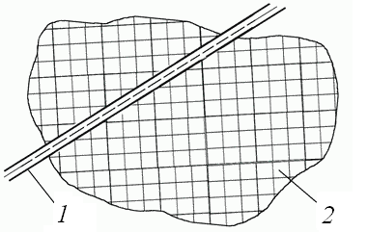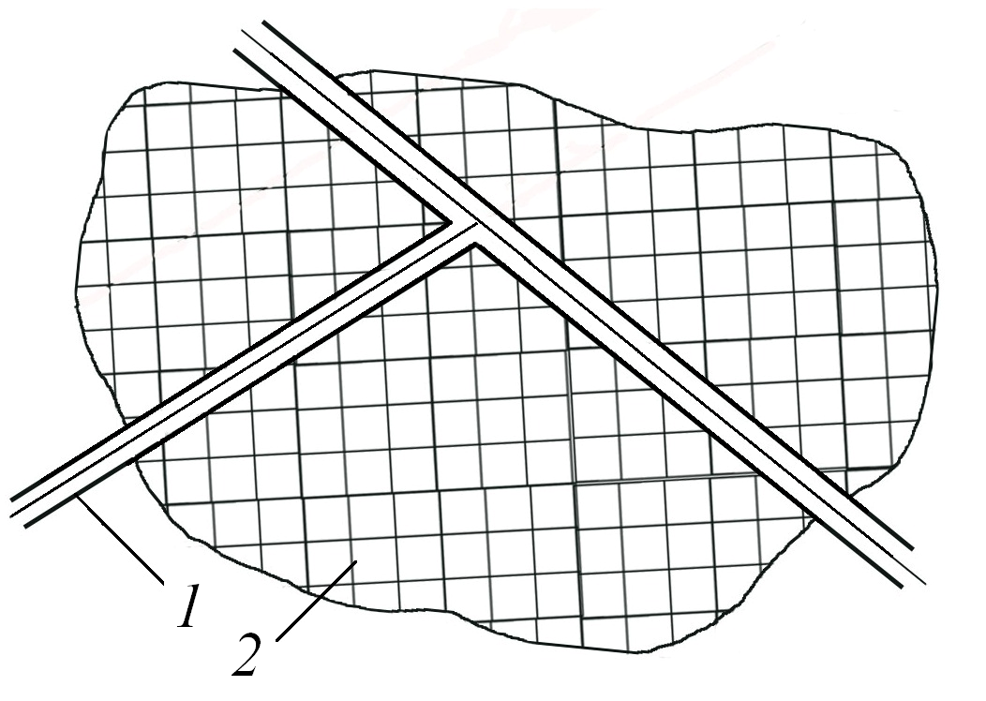
Рис. 5. Варианты разделения лесного массива на части дорогами общего пользования: 1 − дороги общего пользования; 2 − лесной массив

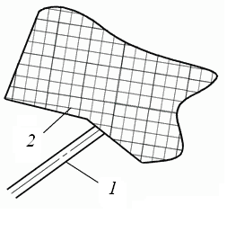
Рис. 6. Вариант примыкания дороги общего пользования к лесному массиву:
1 − дороги общего пользования; 2 − лесной массив

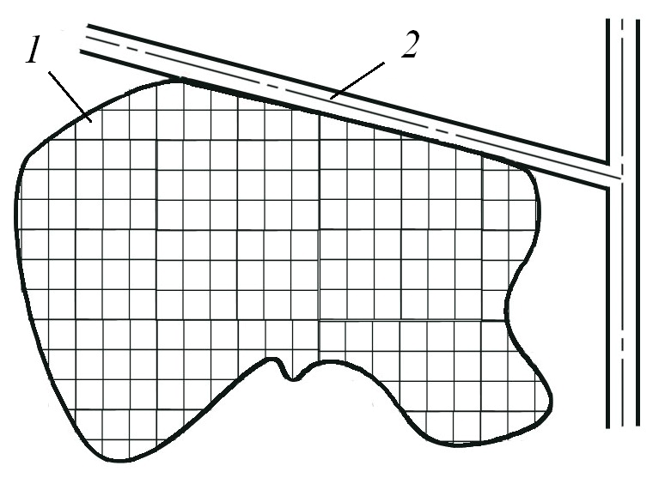
Рис. 7. Варианты прохождения дорог общего пользования по отношению
к лесному массиву: 1 − дороги общего пользования; 2 − лесной массив
При рассмотрении сложившейся в республике сети лесных дорог следует различать дороги магистральные (базовые) и второстепенного значения, которые служат для подъезда к магистралям.
Магистральные дороги могут:
а) пересекать лесной массив с одной его стороны на другую с целью обеспечения подъезда к нему с обеих сторон с примыканием к дорогам общего пользования (рис. 8);
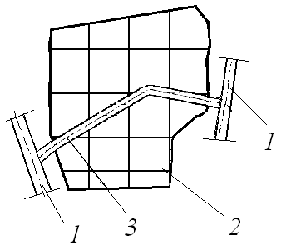
Рис. 8. Вариант пересечения магистральной лесной дорогой лесного массива и примыкания ее к дорогам общего пользования: 1 − дороги общего пользования;
2 − лесной массив; 3 − магистральная лесная дорога

б) разделять лесные массивы на части лесотранспортной сети и примыкать к дорогам общего пользования с одной стороны, не имея выхода из лесного массива с другой (тупиковая схема) (рис. 9);

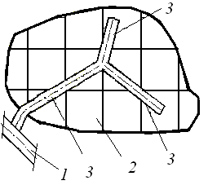
Рис. 9. Вариант тупиковой схемы размещения лесных дорог в лесном массиве с примыканием к дороге общего пользования: 1 − дороги общего пользования;
2 − лесной массив; 3 − магистральная лесная дорога
В свою очередь лесные дороги второстепенного значения в основном (рис. 10), как правило:
а) примыкают к магистральным лесным автомобильным дорогам (дорогам общего пользования), либо их пересекают, проходя через лесные массивы с выходом за его пределы;
б) проходят по контуру лесных массивов, по всему периметру или по определенным их сторонам;
в) находятся внутри лесных массивов (квартальные просеки).
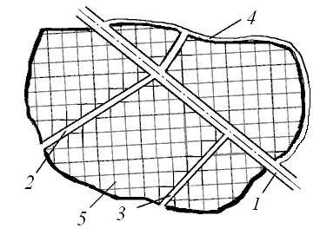
Рис. 10. Варианты размещения дорог второстепенного значения: 1– дорога общего пользования; 2 и 3 − соответственно дороги пересекающие и примыкающие к дорогая общего пользования; 2 − лесной массив; 4 − дорога проходящая по контуру лесного массива; 5 − квартальные просеки

Между тем, в практике транспортного освоения лесов могут встречаться различные случаи взаимосочетания и взаимосвязи автомобильных дорог находящихся на покрытых лесом территориях, а это также в определенной степени должно учитываться в процессе формирования будущей структуры лесотранспортных сетей.
Все многообразие существующих дорог, используемых для освоения лесных массивов лесфонда лесхоза, должно быть тщательным образом изучено и подвержено инвентаризации. На основе чего должен быть составлен общий банк данных дорожно-транспортной сети ГЛХУ, где по каждой отдельно взятой дороге должна содержаться следующая минимально необходимая информацию:
− функциональное назначение, объемы перевозимых по ней грузов и степень использования;
− технические параметры дороги, включающие описание ее конструкции и основные размеры (ширина, длина, высота насыпи, толщина покрытия и другие);
− сроки эксплуатации и характеристику текущего состояния;
− перспективные направления использования и другие данные.
Оценка современного количественного и качественного состояния существующих дорог в отдельно взятом лесном массиве лесничества должна послужить базисом для выработки подходов к созданию полной оптимальной инфраструктуры, создаваемой на его территории локальной дорожной сети.
В каждом конкретном случае, основным критерием при разработке рациональной структуры сети автомобильных дорог на покрытой лесом территории (лесного массива), должен служить, прежде всего, такой показатель, как соотношение сложившейся (находящейся в эксплуатации) или действующей и требуемой густоты дорог. Его можно назвать коэффициентом обеспеченности лесных массивов лесотранспортными путями (К_{об}):
К_{об}=Г_{д}/Г_{опт} =L_{д}/L _{опт} ,
где Г_{д} − действительная (существующая) густота автомобильных дорог в лесном массиве, км/км²; Г_{опт} − требуемая (оптимальная) густота автомобильных дорог в лесном массиве, км/км²; L_{д} − действительная протяженность автомобильных дорог в лесном массиве, км; L _{опт} − требуемая протяженность автомобильных дорог в лесном массиве, км.
Как показывает предварительный анализ современного состояния показателя густоты совокупности автомобильных дорог общего пользования и магистральных (круглогодового действия) лесных дорог, приведенный коэффициент К_{об} по величине в основном < 1. К примеру, среднее значение его по республике составляет − 0,595. За редким исключением, в некоторых малолесных районах и на территории отдельно взятых лесных массивов, его значение может быть больше единицы.
Что касается протяженности на покрытых лесом территориях подъездных путей (дорог второстепенного значения), то для них данный коэффициент в условиях республики > 1, так как средняя густота лесотранспортной сети таких дорог в современных условиях функционирования лесного комплекса составляет примерно 1,3 км/км².

3. Схемы освоения лесных массивов и размещения магистралей.

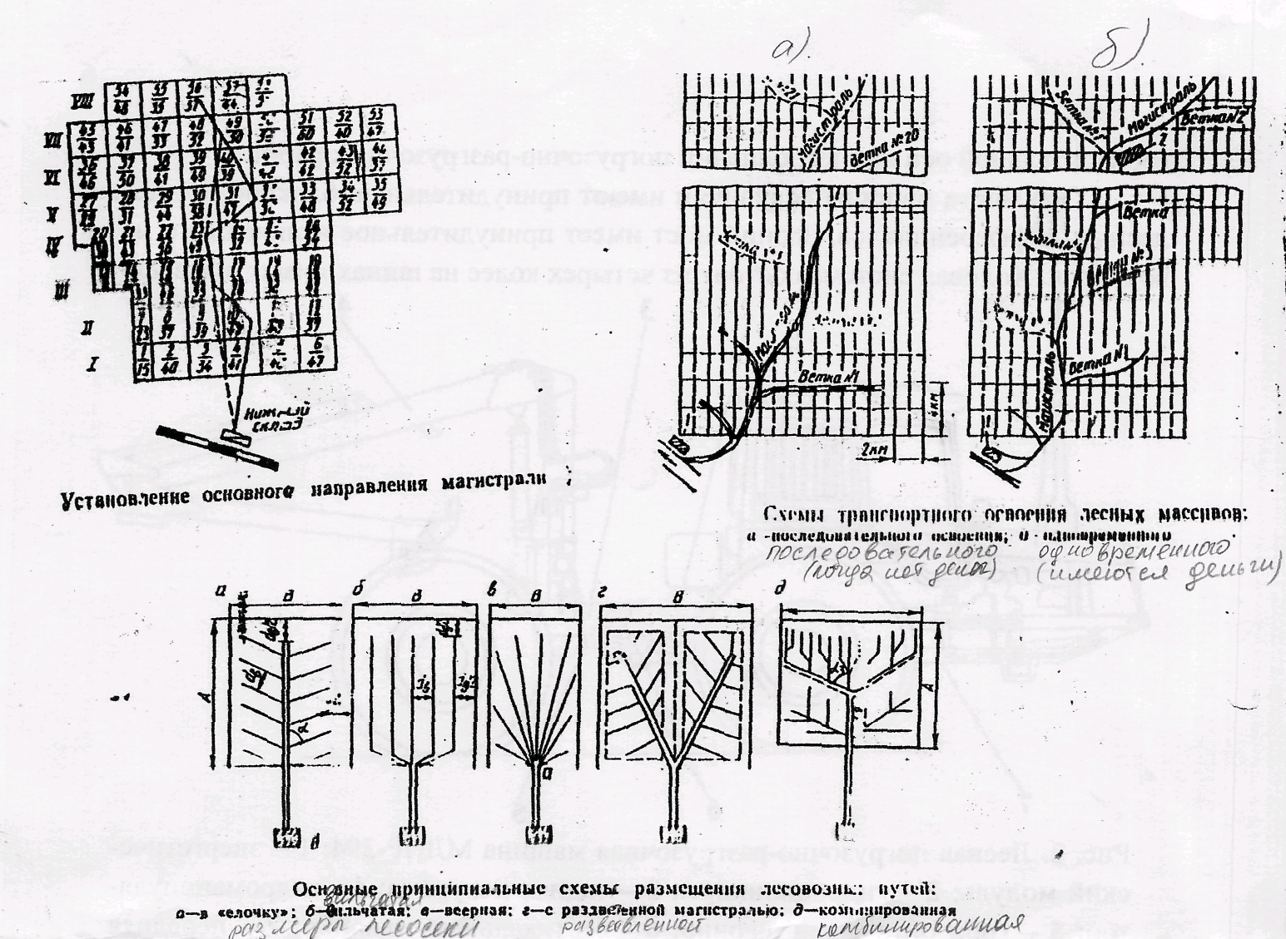

рии (табл. 1).

Рис. 11. Схема размещения лесотранспортных путей

4. График грузопотоков.

Для сравнительной оценки работы лесовозного транспорта и лесных дорог используют систему измерителей. К основным лесотранспортным измерителям относятся: эксплуатационная длина (протяженность) дорог в лесном массиве; густота дорожной сети; грузооборот дороги, грузовая работа, средневзвешенное (среднее) расстояние вывозки и другие.
Протяженность лесных дорог () – это суммарная длина всех дорог, которые эксплуатируются в лесном массиве, км. Она складывается из магистральных дорог () и дорог второстепенного значения (), которые служат подъездами к магистралям. Ее определяют по формуле: .
Густота дорожной сети (Г) в лесном массиве, км/км². Ее определяют как отношение эксплуатационной длины дорог к площади лесного массива ():
(14)
Годовой грузооборот дороги () – общее количество грузов, вывезенное по дороге за год со всех пунктов отгрузки заготовленной древесины лесхоза: , где объемы вывозки древесины с каждого погрузочного пункта, м³.
Грузовая работа дороги () – это сумма произведений массы груза, отгружаемого с каждого погрузочного пункта дороги на расстояние вывозки от этого пункта до места разгрузки, м³км:
. (14)
где , ,…, – расстояние между каждым пунктом погрузки и раз-грузки древесины, км; , ,… – объемы древесины, перевозимые с каждого погрузочного пункта, м³.
Средневзвешенное (среднее) расстояние вывозки () – это отношение грузовой работы к ее грузообороту, км: .
Коэффициент разветвленности дорожной сети – есть отношение эксплуатационной длины дороги к среднему расстоянию вывозки: .
В практике лесотранспорта такой важный измеритель как грузовая работа иллюстрируется в виде графика грузопотоков (рис. 12).
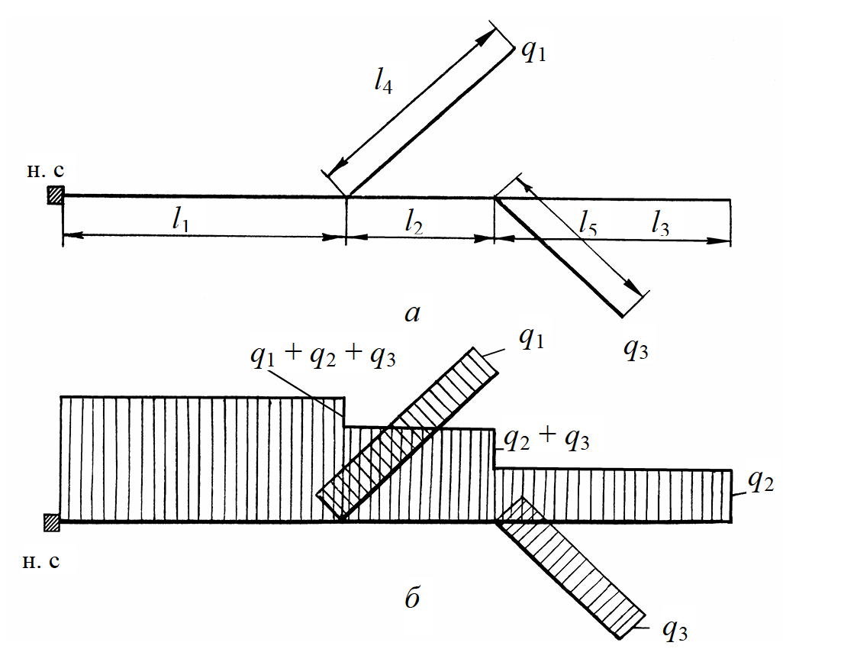
Рис. 12. График грузопотоков: а – схема дорожной сети; б – график грузопотоков

Для построения графика грузопотоков вычерчивают в масштабе схему дорожной сети. Перпендикулярно к осям путей откладывают в масштабе объемы вывозки с погрузочных пунктов и строят прямоугольники со сторонами, равными объему погрузки и длине участков. Площадь прямоугольников равна грузовой работе. График грузопотоков наглядно показывает загруженность отдельных участков пути.

